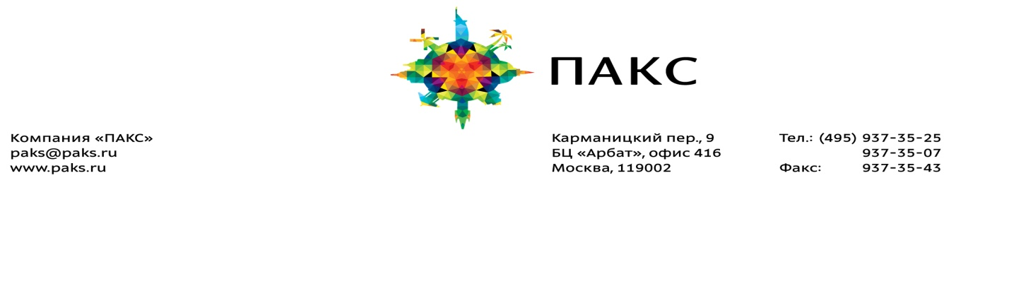

Анкета выезжающего в Японию

- ФИО __________________________________________________________________
- Все другие фамилии (в т.ч. девичья) ____________________________________
- Семейное положение (подчеркнуть): холост/незамужем, женат/замужем, разведен/а, вдовец/вдова
- Домашний адрес _____________________________________________________
__________________________________________________________________________
- Домашний тел. __________________Рабочий тел.________________________
- Контактный телефон _______________________________________________
- Должность ___________________________________________________________
- Название места работы (учебы) _________________________________________
_________________________________________________________________________
- Адрес места работы (учебы) _________________________________________
__________________________________________________________________________
- Срок пребывания: с «____»_____________2015 г. по «____»_____________2015 г. на __________дней на __________ (одна, две, мульти)поездок.
- Предыдущие пребывания в Японии: ________________________________________ _______________________________________________________________________
- Примечания
_______________________________________________________________________
_________________________________________________________________________
- Адрес электронной почты______________________________________________
Заявляю, что настоящая анкета заполнена мною добросовестно, правильно и полностью.
Я предупрежден, что ООО «ПАКС-интур» не несет ответственность за задержку по срокам исполнения заказа, а также в случае отказа в выдаче визы, со стороны Посольств, Консульств и других организаций. Я предупрежден, что Консульство имеет право: отказать в выдаче визы без объяснения причин; выдать визу сроком, не соответствующим сроку в заявлении; вызвать меня на собеседование; затребовать дополнительные документы; рассматривать заявление до 10 календарных дней, а в исключительных случаях до 30 календарных дней.
В случае задержки исполнения заказа ООО «ПАКС-интур»не принимает претензий относительно неиспользованных билетов, неиспользованных броней гостиниц, срыва сроков поездки, деловых и личных встреч.

«____»_____________2015 г. Подпись _____________________

